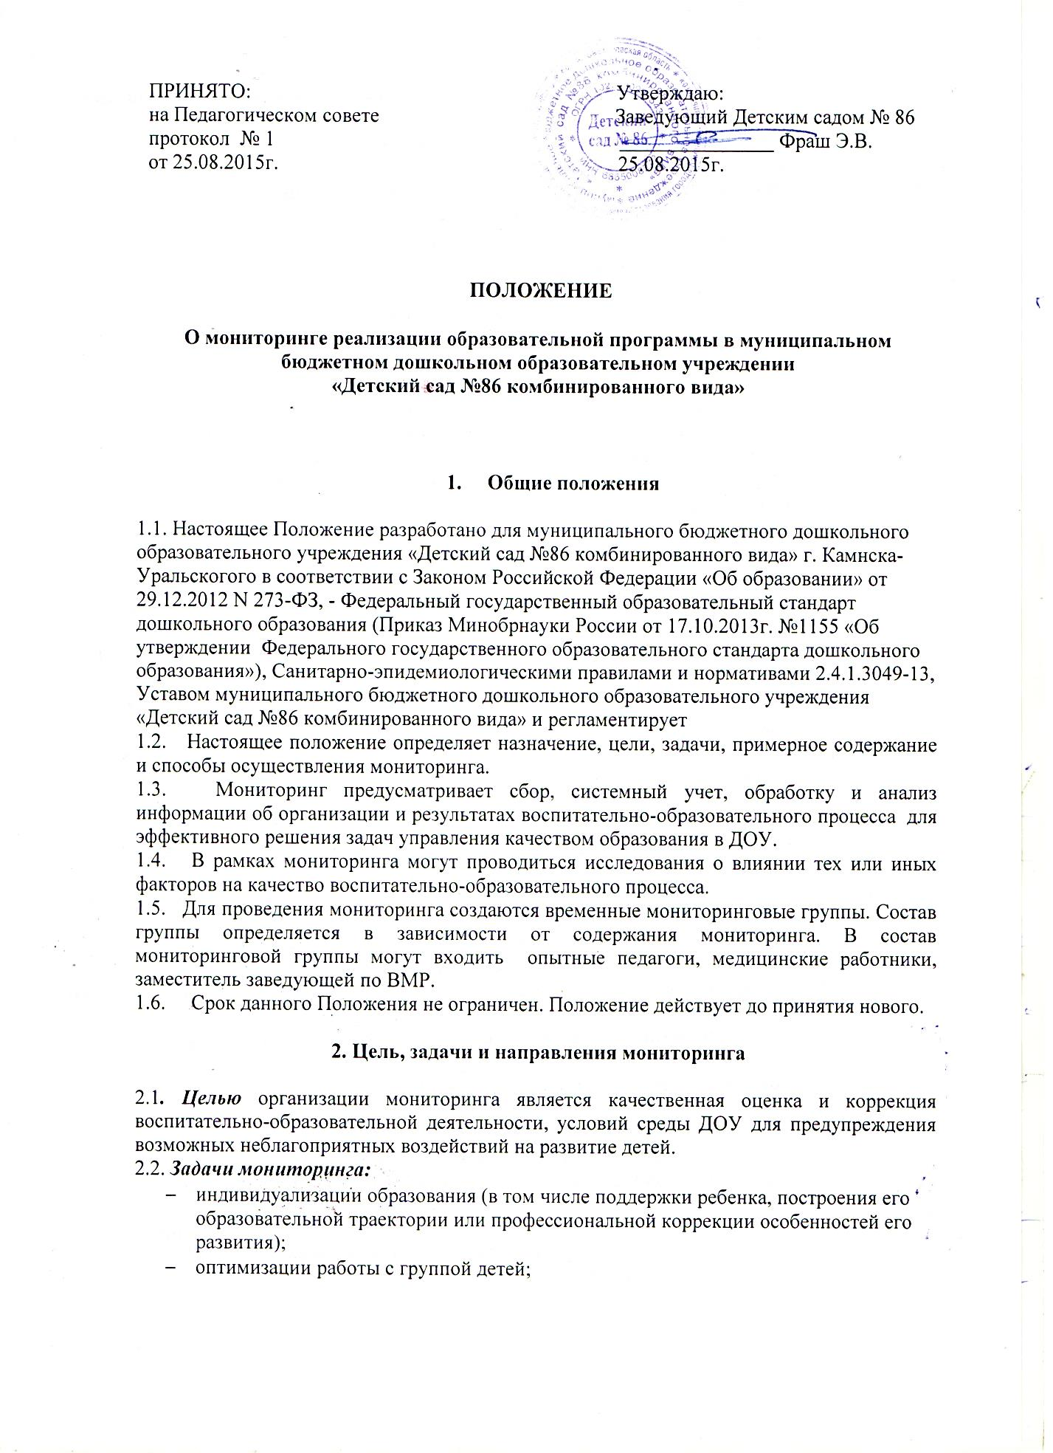

- сбор, обработка и анализ информации по различным аспектам воспитательно-образовательного процесса.
2.3. Направления мониторинга определяются в соответствии с целью и задачами ДОУ.
Направлениями мониторинга являются:
- оценка качества образовательных результатов воспитанников;
- уровень профессиональной компетентности педагогов;
- оценка качества организации образовательного процесса;
- оценка здоровья воспитанников.

3.Организация мониторинга

3.1.Для оценки и коррекции воспитательно-образовательной деятельности проводится педагогическая и психологическая (педагогом – психологом) диагностика развития детей.
При проведении диагностики используются разнообразные методы:
- наблюдение (целенаправленное и систематическое изучение объекта, сбор информации, фиксация действий и проявлений поведения объекта);
- проблемные ситуации;
- беседа;
- опрос;
- анкетирование;
- тестирование;
- анализ продуктов деятельности;
- сравнительный анализ.
Обследование проводится индивидуально с каждым ребёнком, время обследования не превышает требования СанПиН (п.2.12, п.2.13).
Главное условие педагогической и психологической диагностики – конфиденциальность. Психологическая диагностика проводится только с согласия родителей (законных представителей) ребенка.
В начале учебного года (1-2 неделя сентября) проводится диагностика вновь поступивших детей. На основе данных результатов планируется индивидуальная работа с этими детьми. Обязательно подводятся общие итоги диагностики, на основе которых планируется дальнейшая воспитательно-образовательная работа.
Промежуточная диагностика проводится в декабре (3-4 неделя), для того чтобы скорректировать планы индивидуальной работы с детьми по всем разделам программы.
В конце учебного года (3-4 неделя апреля) педагоги проводят итоговую диагностику, а затем сравнительный анализ результатов. Обработанные и интерпретированные результаты являются основой конструирования образовательного процесса на новый учебный год.
При диагностике уровней освоения программы используется следующие критерии оценки:
1 балл – большинство компонентов недостаточно развиты;
2 балла – отдельные компоненты не развиты;
3 балла – соответствует возрасту
4 балла – высокий уровень развития
Оценивание уровня развития отдельно взятого ребёнка проводится по следующему алгоритму :
1. Каждый параметр из Карт оценки индивидуального развития ребенка(Приложение №1 ) оценивается по 4-х бальной системе.
2. Находим сумму баллов всех параметров у отдельно взятого ребёнка.
3. Для выявления уровня развития ребёнка делим сумму балов на количество параметров.
Оценивание уровня развития детей всей группы по отдельно взятому параметру проводится по следующему алгоритму :
1. Каждый параметр из Карт оценки индивидуального развития (Приложение №1) оценивается по 4-х бальной системе в соответствии с уровнем развития ребёнка.
2. Подсчитываем количество детей, набравших 1,2,3 или 4 балла, по отдельно взятому параметру.
Полученные количественные результаты переводим в процентное соотношение по образовательным областям. Данные проведённой диагностики вносятся в сводную таблицу (Приложение №2).
Психологическая диагностика является одним из компонентов комплексного подхода в осуществлении коррекционно-развивающей работы в. Её результаты могут рассматриваться в совокупности с другими данными о ребенке.
Организация воспитания и обучения детей ставит вопросы изучения и выявления особенностей познавательной деятельности, установления характера нарушений, потенциальных возможностей ребенка и дает возможность прогнозировать его развитие.
Основной целью применения психологической диагностики является определение уровня умственного развития и состояния интеллекта детей . Психологическое обследование проводит психолог. Психодиагностическое обследование ребенка с проблемами в развитии должно быть системным и включать в себя изучение всех сторон психики (познавательная деятельность, речь, эмоционально-волевая сфера, личностное развитие). Перечень диагностических методик содержится в Приложении №3.

3.2. Содержание процедуры оценки профессиональной компетентности педагогов и
их деятельности по обеспечению требуемого качества образования включает в себя:
  - аттестация педагогов;
  - отношение и готовность к повышению педагогического мастерства (систематичность прохождения курсов, участие в работе районных методических объединений и т.д.);
  - знание и использование современных педагогических методик и технологий;
  - образовательные достижения воспитанников;
  - участие в профессиональных конкурсах разного уровня.

3.3. Содержание процедуры оценки качества организации образовательного процесса
включает в себя:
- эффективность механизмов самооценки и внешней оценки деятельности путем анализа ежегодных публичных докладов;
- программно-информационное обеспечение, наличие Интернета, эффективность
- его использования в воспитательно-образовательном процессе дошкольного учреждения;
- оснащенность групповых помещений, кабинетов современным оборудованием, средствами обучения и мебелью;
- обеспеченность методической и учебной литературой;
- оценку соответствия службы охраны труда и обеспечение безопасности (ТБ, ОТ, ППБ);
- производственной санитарии, антитеррористической безопасности, требования нормативных документов);
- оценку состояния условий воспитания и обучения нормативам и требованиям СанПиН;
- диагностика уровня адаптации детей раннего возраста;
- сохранение контингента воспитанников;
- анализ результатов обучения в школе выпускников дошкольного учреждения;
- оценку открытости дошкольного учреждения для родителей и общественных
- организаций, анкетирование родителей.

3.4. Содержание процедуры оценки здоровья воспитанников включает в себя:
  - наличие медицинского кабинета и его оснащенность;
  - регулярность и качество проведения санитарно-эпидемиологических профилактических мероприятий;
  - оценку заболеваемости воспитанников, педагогических и других работников дошкольного учреждения;
  - оценку эффективности оздоровительной работы (здоровьесберегающие программы, режим дня);
  - оценку состояния физкультурно-оздоровительной работы;
  - диагностика состояния здоровья воспитанников.

4.Организационная и функциональная структура системы оценки качества образования

4.1.Организационная структура, занимающаяся внутри садовской оценкой, экспертизой
качества образования и интерпретацией полученных результатов, включает в себя:
администрацию дошкольного учреждения, педагогический совет, совет образовательного
учреждения, временные структуры (педагогический консилиум, комиссии и др.).
4.2. Администрация дошкольного учреждения:
• формирует блок локальных актов, регулирующих функционирование СОКО дошкольного учреждения и приложений к ним, утверждает приказом заведующего
дошкольного учреждения и контролирует их исполнение;
• разрабатывает мероприятия и готовит предложения, направленные на совершенствование системы оценки качества образования школы, участвует в этих мероприятиях;
• обеспечивает на основе образовательной программы проведение в дошкольном
учреждении контрольно-оценочных процедур, мониторинговых, социологических и
статистических исследований по вопросам качества образования;
• организует систему мониторинга качества образования в дошкольном учреждении,
осуществляет сбор, обработку, хранение и представление информации о состоянии и
динамике развития; анализирует результаты оценки качества образования на уровне
дошкольного учреждения;
• организует изучение информационных запросов основных пользователей системы
оценки качества образования;
• обеспечивает условия для подготовки педагогов дошкольного учреждения и общественных экспертов по осуществлению контрольно-оценочных процедур;
• обеспечивает предоставление информации о качестве образования на различные
уровни системы оценки качества образования; формирует информационно–аналитические материалы по результатам оценки качества образования(анализ работы
дошкольного учреждения за учебный год, публичный доклад заведующей);
•принимает управленческие решения по развитию качества образования на основе
анализа результатов, полученных в процессе реализации СОКО;
4.3.Совет образовательного учреждения:
• участвуют в разработке методики оценки качества образования; участвуют в разработке системы показателей, характеризующих состояние и динамику развития дошкольного учреждения;
•участвуют в разработке критериев оценки результативности профессиональной
деятельности педагогов дошкольного учреждения;
•содействуют проведению подготовки работников дошкольного учреждения и
общественных экспертов по осуществлению контрольно-оценочных процедур;
• проводят экспертизу организации, содержания и результатов
мониторинга уровня развития воспитанников и формируют предложения по их совершенствованию;
•готовят предложения для администрации по выработке управленческих решений по
результатам оценки качества образования на уровне дошкольного учреждения.
4.4. Педагогический совет дошкольного учреждения:
•содействует определению стратегических направлений развития системы образования в
дошкольном учреждении;
• содействует реализации принципа общественного участия в управлении образованием в
дошкольном учреждении;
• инициирует и участвует в организации конкурсов педагогического мастерства;
•принимает участие в формировании информационных запросов основных
пользователей системы оценки качества образования дошкольного учреждения;
• принимает участие в обсуждении системы показателей, характеризующих состояние и
динамику развития системы образования;
• принимает участие в экспертизе качества образовательных результатов, условий
организации воспитательно-образовательного процесса в дошкольном учреждении;
• участие в оценке качества и результативности труда работников дошкольного
учреждения, распределении выплат стимулирующего характера работникам и
согласовании их распределения в порядке, устанавливаемом локальными актами
дошкольного учреждения;
• содействует организации работы по повышению квалификации педагогических
работников, развитию их творческих инициатив;
• принимает участие в обсуждении системы показателей, характеризующих состояние и
динамику развития системы образования в дошкольном учреждении;
• заслушивает информацию и отчеты педагогических работников, доклады представителей организаций и учреждений, взаимодействующих с дошкольным
учреждением по вопросам образования и воспитания дошкольников, в том числе
сообщения о проверке соблюдения санитарно-гигиенического режима в дошкольном
учреждении, об охране труда, здоровья и жизни воспитанников и другие вопросы
образовательной деятельности дошкольного учреждения.

5.Контроль
Контроль за проведением мониторинга педагогической и психологической диагностики осуществляет заведующий и заместитель заведующего по воспитательно-методической работе посредством следующих форм:
  - Проведение ежедневного текущего контроля
  - Организацию тематического контроля
  - Проведение оперативного контроля
  - Посещение занятий, организацию режимных моментов и других видов деятельности
  - Проверка документации – 1 раз в квартал

6. Отчетность
5.1. Воспитатели всех возрастных групп, специалисты дважды в год (а также по мере необходимости) года сдают результаты проведенных педагогических наблюдений и диагностических исследований с выводами и рекомендациями заместителю заведующего по воспитательной и методической работе, который осуществляет сравнительный анализ мониторинга, делает вывод, определяет рекомендации стратегического плана и зачитывает данные на заседании Педагогического Совета .

7.Общественное участие в мониторинге качества образования.

Придание гласности и открытости результатам оценки качества образования осуществляется путем предоставления информации:
• основным потребителям результатов ;
• средствам массовой информации через публичный доклад;
• размещение аналитических материалов, результатов оценки качества образования на официальном сайте дошкольного учреждения.

